ΝΕΟΕΛΛΗΝΙΚΗ ΓΛΩΣΣΑ ΚΑΙ ΛΟΓΟΤΕΧΝΙΑ « ΕΙΚΟΝΙΣΤΙΚΗ ΚΟΙΝΩΝΙΑ»
Κείμενο 1
Πολιτισμός της εικόνας ή βλέπω, άρα υπάρχω
Κείμενο της Τασούλας Καραϊσκάκη, εφημερίδα Καθημερινή, στήλη «Απόψεις», 21.8.2022.
Οι εικόνες είναι η καρδιά του σημερινού επίγειου παραδείσου. Τρέφονται με ανθρώπινες πραγματικότητες, περικλείουν όλο το σφρίγος της γήινης ζωής, προσφέρουν εικονικά ό,τι δεν μπορεί να καταναλωθεί έμπρακτα. Κατακυριεύουν πεδία υποσκάπτοντας και απωθώντας άλλες κουλτούρες – της γραφής, του λόγου, της σκέψης, του φιλοσοφικού στοχασμού.
Βρίθουν εικόνων, στατικών και κινούμενων, τα τηλέφωνα των ανθρώπων. Με την ενθρόνιση της ψηφιακής κάμερας στα κινητά, το αλλοτινό προνόμιο του επαγγελματία να διαχειρίζεται χιλιάδες καρέ απέβη προνόμιο όλων, πυροδοτώντας τη μεγαλύτερη επανάσταση στην καθημερινότητα των ανθρώπων. Να λαμβάνουν και να δημοσιοποιούν έναν ποταμό φωτογραφιών –το ’80 λαμβάνονταν έξι δισ. φωτογραφίες τον χρόνο, σήμερα ο ίδιος αριθμός συλλέγεται σε τρεις ημέρες–, στιγμιότυπα που ψυχαγωγούν, συγκινούν, εκπλήσσουν, αναστατώνουν, γαληνεύουν, οργίζουν, πονούν, αγγίζουν κάτι βαθύτερο, ένα αναπάντεχο νόημα, ένα σκίρτημα αναγνώρισης, μια λάμψη κατανόησης, σε μια ατμόσφαιρα γλυκύτητας ή σκληρότητας, μυστηρίου ή φωτός. Στιγμές ζωής που χάθηκαν για πάντα είναι εκεί, αλλά δεν θρηνούμε. Όλη η ζωή μας είναι εκεί. Είδωλα ζωής είναι εκεί. Ζουν στη θέση μας, μας παρηγορούν για όσα μας λείπουν αποσπώντας μας από εκείνα που μας έχουν δοθεί. Προτρέπουν στη μίμηση, παρέχουν το πρότυπο στην αναζήτηση της ευτυχίας. Καταπραΰνουν τις μη πραγματοποιήσιμες επιθυμίες, διεγείρουν τις ικανοποιήσιμες. Ενσωματώνουν στην κοινωνική ζωή. Ή παγιδεύουν μεταξύ πραγματικού και φανταστικού σε ένα είδος πρόσκαιρης υπνοβασίας.
Έλκουν και απωθούν. Δίνουν και μαζί παίρνουν, μεταμορφώνοντας σταδιακά τη ζωή σε μια εκτεταμένη ιστορία εικόνων και αρκετούς από τους αλλοτινούς κυνηγούς της γνώσης σε καταναλωτές οπτικών προϊόντων. Οι όλο και πιο εξελιγμένες τεχνολογίες ψηφιακής απεικόνισης και οπτικής ανάλυσης εξασκούν την ανθρώπινη όραση. Όμως, πόσο ευρύς είναι αυτός ο οπτικός γραμματισμός σε σύγκριση με τον γλωσσικό; Έγινε το μάτι πιο ικανό να συλλαμβάνει στην εικόνα σημεία που ερμηνεύουν δυσδιάκριτα σύμβολα και υλικά ίχνη, αφανείς συνθήκες, εμπειρίες, κοσμοθεωρίες, αξίες, να εντοπίζει στοιχεία που επηρεάζουν το θυμικό, τη φαντασία, τα όνειρα, τις φαντασιώσεις των θεατών;
Περνάμε γρήγορα από τη διήγηση στη θέαση, από τις 7.000 γλώσσες του κόσμου στη μία κοινή της εικόνας, από την κυριαρχία της γραφής σε εκείνη της οθόνης, που τα περιέχει όλα, κείμενα, ομιλία, εικόνες. Ποτέ δεν θα πάψουμε να επικοινωνούμε με τον λόγο. Όμως, πόσο θα αλλάξει η γραφή –άρα και οι σχέσεις μας με τη γνώση–, από τον σταδιακό εκτοπισμό της από την εικόνα; Άλλος είναι ο κόσμος που περιγράφεται με λέξεις από εκείνον που αναπαρίσταται με εικόνες. Πόσο η μετάβαση από το χαρτί στην οθόνη επηρεάζει, πέρα από τη σφαίρα της επικοινωνίας, τις σχέσεις εξουσίας; Είναι το ίδιο να ρέουν οι ιδέες ακέραιες μέσα από τις γραμμές της σελίδας και να συντομογραφούνται σε μορφή κουκκίδων; Να γίνονται μια σηματοδοτημένη ολιγόλογη πληροφορία; Δεν τροποποιείται το βάθος των εννοιών, η δομή του λόγου, οι δίαυλοι σκέψης; Ο Βιτγκενστάιν παρομοίαζε τη σκέψη με την κολύμβηση: «Όπως το σώμα πρέπει να νικήσει την άνωση ώστε να καταδυθεί, την ίδια προσπάθεια πρέπει να καταβάλει και ο σκεπτόμενος νους». Η θέαση της εικόνας δεν απαιτεί μόχθο. Πόσο η επικοινωνία, όχι με λέξεις, αλλά με emojis ρηχαίνει τα γνωστικά βάθη; Τα emojis, από 76 το 1995 θα φτάσουν τα 3.491 μοναδικά (χωρίς τις παραλλαγές) το 2023.
Οι εικόνες δεν είναι κάτι απλό, που μόνο ψυχαγωγεί και στερεώνει είδωλα και μύθους, που αποκαλύπτει και ανακουφίζει· παράλληλα μεταφέρουν στερεότυπα, προκαταλήψεις, ιδεοληψίες, ακόμη και τυφλώνουν πνευματικά, έτσι ώστε να μη θέλεις να δεις πραγματικά. Είναι το παράθυρο, αυτή η ιδεολογική οπτική αναπηρία, στη χειραγώγηση της οπτικής πληροφορίας, στον έλεγχο της πραγματικότητας, που δεν συνοδοιπορεί πάντα με τα είδωλά της. Και το πιο κοινό βλέμμα εισάγει θέσεις. Όλοι, ηθελημένα ή αθέλητα, γινόμαστε δράστες και θύματα ενός οφθαλμοκεντρισμού που μοιάζει, ενίοτε, να εγκλωβίζει τον νου σε ένα σκοτεινό σπήλαιο όπως εκείνο του Πλάτωνα, όπου οι αλυσοδεμένοι φυλακισμένοι είναι σε θέση να βλέπουν στον τοίχο να περνούν μόνο οι σκιές της πραγματικής ζωής τους. Όπως και στο σπήλαιο, υπάρχουν λύσεις, έξοδοι στο φως. Ο ήλιος είναι πάντα εκεί. Ένας κόσμος κατανοητός όσο και ακατανόητος.

Κείμενο 2
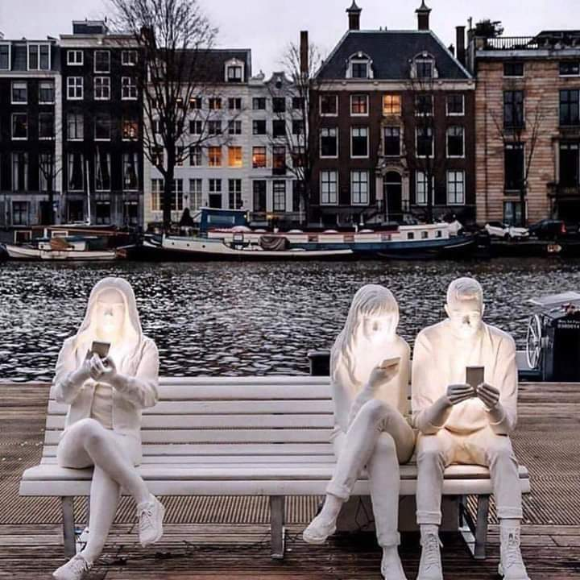

Κείμενο 3
Από το βιβλίο του Διονύση Καψάλη «Μέρες αργίας» (εκδ. Άγρα, 1995) το σονέτο αρ. 4 επί συνόλου 25 σονέτων.

IV
Ο ουρανός δεν έχει άλλες ιστορίες,
άλλο σκοτάδι, φως κρυφό που δεν ειπώθη,
άλλη ψυχή να του χαλάμε για να κλώθει
πολέμους, έρωτες, λαμπρές εκεχειρίες.
Όμως απόψε που είχε θέατρο να φύγει,
πορφύρας άπλωμα για την υπόκλισή του,
με πυρπολεί το φως με δάφνες του απροσίτου,
όλα ισχύουν και μια δόξα τα τυλίγει.
Όλα πυργώνουν, πάλι πέφτουν, και βραδιάζει
στα χρονικά του έρωτα και του θανάτου,
σκόνη και σκύβαλα, συντρίμματα και χνώτα·
ένα μικρό παιδί μες στα σκεπάσματά του
ανοίγει πάλι λίγο κόσμο και διαβάζει
πριν κοιμηθεί σ’ ένα παράπονο από φώτα.

ΘΕΜΑΤΑ
ΘΕΜΑ 1
Η κυριαρχία της εικόνας, σύμφωνα με το Κείμενο 1, έχει δύο όψεις, μία αρνητική και μία θετική. Να παρουσιάσεις σε 70 περίπου λέξεις τα χαρακτηριστικά της αρνητικής όψης.
Μονάδες 20
ΘΕΜΑ 2
Ερώτημα 1^{ο}
Η εικόνα του Κειμένου 2 αναπαριστά κάποιες από τις θέσεις του Κειμένου 1. Ποιες είναι αυτές οι θέσεις; Να απαντήσεις σε 50-60 λέξεις, αξιοποιώντας και τα δύο κείμενα.
Μονάδες 15

Ερώτημα 2^{ο}
Να εξετάσεις τον βαθμό στον οποίο αποδεικνύεται ικανοποιητικά – πειστικά η θέση που διατυπώνεται στον πρόλογο του Κειμένου 1, τεκμηριώνοντας την απάντησή σου.
Μονάδες 10

Ερώτημα 3^{ο}
Στην 3^{η} παράγραφο του Κειμένου 1 η συγγραφέας διατυπώνει τις σκέψεις της με τη μορφή ερωτήσεων. Ποια η λειτουργία των ερωτήσεων αυτών ως προς το επικοινωνιακό αποτέλεσμα;
Μονάδες 10

ΘΕΜΑ 3
Τι συμβολίζει, κατά τη γνώμη σου, το φως στο Κείμενο 3, ποια στάση φαίνεται να παίρνει απέναντί του ο αφηγητής και με ποια εκφραστικά μέσα αποτυπώνεται αυτή η στάση; Ανάπτυξε την ερμηνεία σου σε 150-200 λέξεις.
Μονάδες 15

ΘΕΜΑ 4
Να υποθέσεις ότι συμμετέχεις ως εκπρόσωπος της μαθητικής κοινότητας του σχολείου σου σε συνεδρίαση του δημοτικού συμβουλίου της περιοχής σου με θέμα συζήτησης τη δαπάνη που πρέπει να κάνει ο δήμος για τον εμπλουτισμό της σχολικής βιβλιοθήκης με νέες εκδόσεις βιβλίων. Σε 300-350 λέξεις να εκθέσεις τεκμηριωμένα τη θέση σου για το αίτημα του σχολείου σου. Στην ομιλία σου μπορείς να αξιοποιήσεις στοιχεία από τα κείμενα αναφοράς.
Μονάδες 30
ΠΡΟΣΘΕΤΑ ΕΡΩΤΗΜΑΤΑ
- Με ποια δυο σχήματα λόγου αποδίδεται εμφατικά η επενέργεια της εικόνας στον σύγχρονο πολιτισμό στην 1^{η} παράγραφο του κειμένου 1;

- Ο λόγος στη 2^{η} παράγραφο του κειμένου 1 είναι άμεσος και ζωντανός. Επιβεβαιώστε αυτόν τον ισχυρισμό, επικαλούμενοι τέσσερις γλωσσικές επιλογές με τις οποίες η συντάκτρια επιτυγχάνει αυτό το αποτέλεσμα…

- Τη 2^{η} παράγραφο του κειμένου 1 διαπερνούν αντιθέσεις. Να τις εντοπίσετε και να εξηγήσετε τη χρήση τους σε σχέση με το θέμα και την πρόθεση της συντάκτριας…

- Στην 3^{η} παράγραφο του κειμένου 1 η συντάκτρια εκφράζεται με αυξημένη βεβαιότητα. Εντοπίστε δύο γλωσσικές επιλογές που συμβάλλουν σε αυτό το αποτέλεσμα…

- Εξηγήστε την αναλογία στο τέλος του κειμένου 1. Θεωρείτε αισιόδοξο ή απαισιόδοξο το μήνυμα που στέλνεται μέσω αυτής;

